- 问题的重述
随着科技的发展，城市交通网络中的车辆也与日俱增，截止至2009年末，北京市机动车数量近400万[1]，城市交通网络的压力越来越大，出行的人们会发现城市的机动车数目有了明显的增加，堵车的情况日益严重。许多科学家致力于讨论交通系统的优化问题，根据我们直观理解，道路越多，连通性肯定也就越好，通达性势必越强[2]。但是1968年，意大利数学家Dietrich Braess在他的一篇论文中提出了在交通网络中存在悖论[4]。通常情况下，人们在直观上认为在交通网络加入一条新的道路可以使得整个系统的效率增加，但是Braess证明了在某些情况下，在交通网络中加入一条通路反而会使得所有用户的出行时间变长从而降低系统的效率。这一违背常理的现象称为Braess悖论。这一想法对现实产生了深远的意义，它不仅被应用于交通运输，在其他科学领域里它也成为了科学家们必须要讨论的重要部分[5,6,7]。
在一个由四条路组成的简易交通网络中，如图1。在这里，只有一个起点O和一个终点R，这个图与Braess和很多其他学者研究的图形是一致的。左边的图表示最初的交通网络，在这里，边PQ是没有加入到网络中的，右边的图表示在原有网络中加入新道路PQ。在原始的交通网络中，从起点到终点有两条路线OPR与OQR；加入新通路PQ后，从起点到终点就存在三条路线OPR,OQR与OPQR。Braess研究了这个交通网络后发现，加入新通路PQ后，整个网络的效率不可思议的下降了，这与我们的直觉违背。

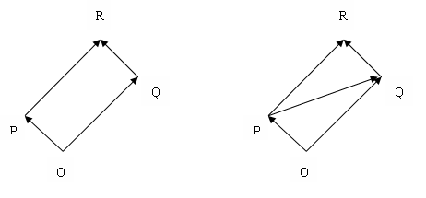
图 1：Braess悖论示意图
许多实际交通系统都是由于个体的存在和相互作用构建起来的[8]，了解这些个体的行为对于优化实际的交通系统非常重要[9]。实际上，优化问题在科学研究中一直处于非常重要的地位。在物理学中，许多系统达到均衡时总是处于总体最优的状态，这一状态使它们的自由能最低；而在经济学中，由于有人的参与，许多系统达到均衡时是每一个个体达到自己的最优而不是总体的最优。正是总体最优和个体最优之间的矛盾导致了Braess悖论的产生。我们在优化交通时，希望系统能够达到总体的最优而不是个体的最优，于是我们希望通过某些交通控制使得整个交通系统达到总体最优。因此本文要考虑的问题是：在交通发生拥堵的时候，暂时关闭其中的某条道路是否可以缓解交通堵塞的现象。

- 基本假设和符号说明
- 假设个体通过道路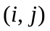所需时间为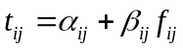，其中为道路上的通行时间；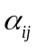为道路上的自由交通时间,反应了道路的长短，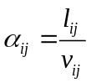，其中为道路的长度，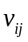是该道路的限速(最大行驶速度)；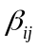为道路的延迟系数(在道路每增加一个单位车流量所增加的通行时间)，反应了道路的宽窄；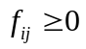表示当前道路上的车流量。
- 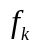和分别表示经过路径的车流量和通过路径所需的时间。
- 整个交通系统中的个体同质(homogeneous users)。
- 每一个体总是希望自己能够尽快通过网络，即每一个个体总是关注自己的利益而非总体的利益。
- 定义系统的效率函数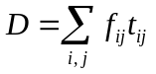，即系统的效率是所有车辆经过整个系统所需的总时间。
- 模型的建立与求解
- 模型的建立
对于这个问题，我们先考虑如图2所示的简单交通网络图，令起始点为，终止点为，初始状态时有辆车进入初始点，可以通过，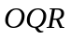和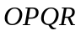这3条路径到达终止点。我们考虑路径，分析是否能通过暂时的关闭它以缓解交通拥堵状况，其他的路径可以用同样方法分析，这里不再考虑。
假设通过道路所需时间，另外参考文献[7]给定的参数，整个交通网络是对称的，即道路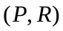和道路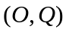是相同的，道路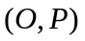和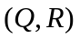是相同的，故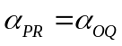，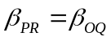，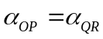，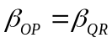；道路和非常短，故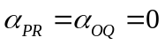；道路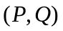的延迟系数与道路相同，故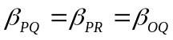。
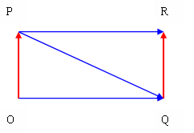
图 2：模型考虑的交通网络示意图

根据假设，
令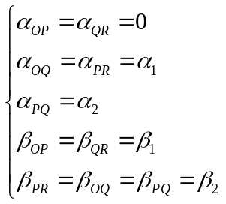
因此车通过各道路所需要的时间如下：
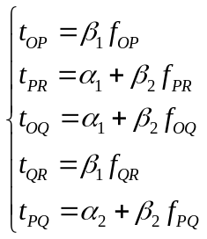；
定义路径为路径1，为路径2，为路径3，则车通过各路径到达终止点所需要的时间如下：
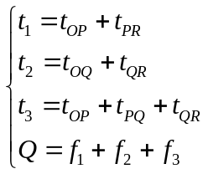
系统的效率函数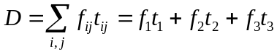。
- 模型求解
为了分析是否能通过暂时的关闭路径3以缓解交通拥堵情况，我们考虑系统的效率函数与路径3的车流量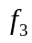之间的关系。
- 模型的理论求解
由于交通网络是对称的，则路线1和路线2是完全相同的，故经过路线1,2,3的车流量和时间一定满足如下关系：
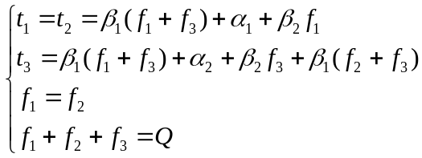； (1)
代入，可以求得
其一阶条件是：
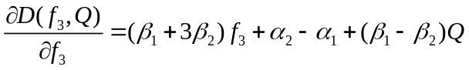；
令其一阶条件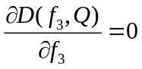，得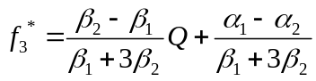，是使得整个系统效率最高的路线3的临界流量。
接下来我们考虑系统达到纳什均衡时路线3的车流量。系统达到均衡时可由如下表达式描述：
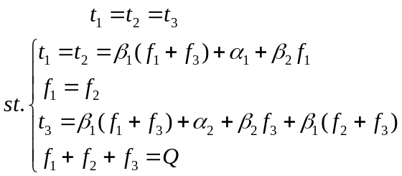
求解该式，得：
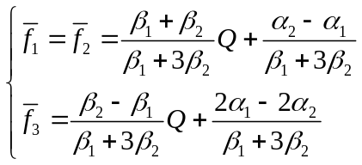

- 对模型理论结果的分析
经过以上对模型的理论求解，我们得到了在系统达到总体最优时路径3上车流量，而在实际情况中，路径3上的车流量会达到纳什均衡的水平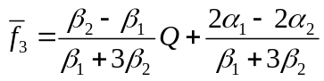，不等于系统达到总体最优时的车流量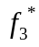，所以我们可以对该交通系统进行人为的控制使系统的效率达到更高。
当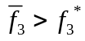时，即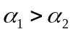时，在系统处于纳什均衡状态下，我们可以暂时的关闭路线3，使得路线3的车流量下降到，从而提高系统的效率。
当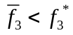时，即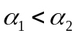时，在系统处于纳什均衡状态下，我们无法通过关闭路线3，使得路线3的车流量上升到，这个时候可以考虑关闭另外两条路线1或者2来使得路线3的车流量上升，从而提高系统的效率。

- 给定参数对模型的求解
我们同样选取文献[7]中S.L. Principio给定参数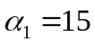，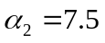，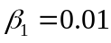，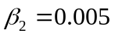，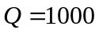，得到系统的效率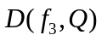与路线3车流量的关系如图3，这是一个二次函数的关系，函数所对应的最低点即是系统达到最优时路线3的车流量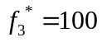，而系统达到纳什均衡时路线3的车流量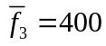，远远的大于系统达到最优时的车流量100，这是因为路线3中道路路况比较好(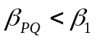)，分担了较多的车辆，而系统的个体总是希望自己的通过时间最小从而大部分个体都选择了道路，造成了道路的拥堵并且降低了系统的效率。这种情况下，我们可以暂时的关闭道路，控制路线3的车流量使其接近，从而提高系统的效率。
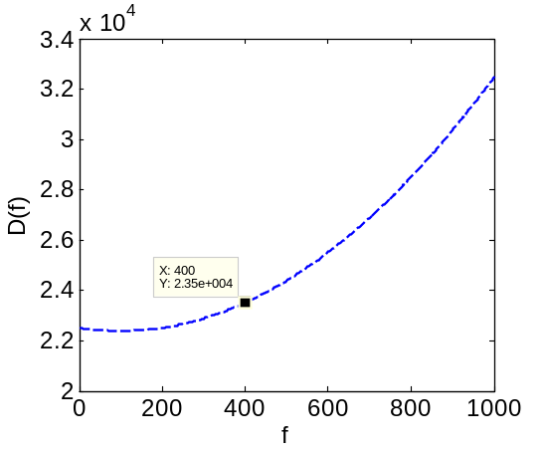
图 3：系统的总效率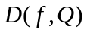与路线3流量的函数关系。

综述上面的结果，我们可以采取如下具体的方案来提高系统的效率。当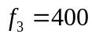时，关闭道路同时告知所有进入系统的主体道路已关闭，当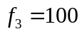时重新开放道路，通过如此调节可以人为控制路线3的车流量从而使系统达到一个更优的状态。另外，我们发现纳什均衡时道路的车流量是最大的，我们设想是否控制车流量较大的道路(如模型中的道路)会起到优化整个交通系统的效率，使之达到总体的最优。在接下来的一节中，我们将会在较复杂的网络中考虑这一策略，并分析其结果。

- 模型的模拟和仿真
多主体模型(Multi-Agent Based Model)由于其独具的优越性，近年来受到了不同领域的学者和专家的广泛关注。在多主体模型中，我们只需要规定好个体的行动方式就可以方便讨论个体微观行为与整体宏观表现之间的关系。鉴于此，我们在此同样运用多主体模拟的方法对本问题进行讨论。
- 交通系统的建立
考虑到北京市区的实际交通网络情况，我们使用如图4所示的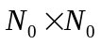(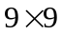)的网格对交通网络进行抽象。图中的每一个结点代表一个十字路口，每一条边代表一条道路，每一条道路的长度为1，粗线对应两条高速环线，细线对应一般街道，较一般街道而言，车辆在高速环线上行驶将会拥有更快的速度。另外假设当车辆在路口时，其可能选择的路线只可能是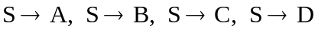中的一条。
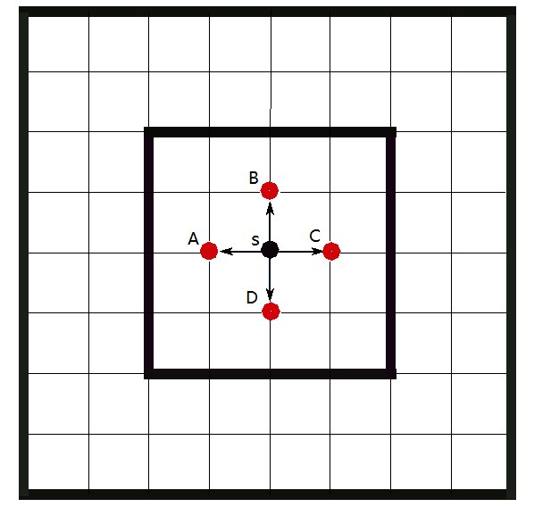
图 4：交通网络示意图

- 模型的初始条件与个体的行为规则
我们假设初始时刻有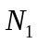辆车随机分布在网络的格点上，并且所有的车的终点也是随机给定的。每辆车的初始速度由它即将驶入的道路状况决定。每辆车通过道路的时间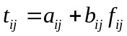,进入道路后速度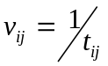。参照我们阶段一的论文中实际道路的参数，我们假设在高速环线上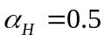(分钟)，其他道路上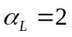(分钟)，并且所有的道路上都有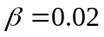(与实际系统接近)。
我们假设所有个体都是同质的，都满足如下的行为规则：
- 个体只考虑自己的利益，使自己的行驶时间最短。
- 个体经过每一个路口（包括出发时）都要选择行驶道路，选择的道路满足：1)距离终点近的道路，即通过该道路后个体离终点更近；2)道路状况最好的道路，即通过该道路所需时间最短。
- 个体在驶入一条新的道路后速度改变，由当前的道路状况决定。
- 个体在终点(路口)附近的一个小区域内即认为该个体到达终点(路口)。
给定模型初始条件和个体行为规则以后，我们开始进行仿真，考虑不同的关闭道路策略对系统的影响。
- 仿真结果
- 策略一：封闭当前交通网络中最堵的几条道路
首先考虑给定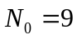，随着网络中车辆数目不断增加，整个交通网络开始变的拥挤，当道路的车流量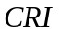满足
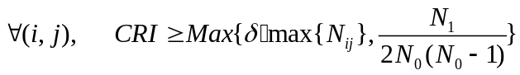；
封闭该道路，即在交通拥挤时暂时关闭某些道路，当该道路的车流量降至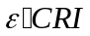(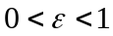)时又重新开启此道路，在模拟中我们取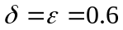。我们通过模拟得出在采取封闭道路的策略一和不采取该策略时网络中车辆数目与该交通网络的效率的关系，结果如图5所示。
左图中采用个体通过系统的平均时间来评价系统的效率，右图中采用个体的平均速度来评价系统的效率，虚线代表不采取封闭道路策略一，实线代表采取封闭道路策略一。通过此图不难看出当系统中的车辆数目不是很多时，即此交通系统不拥挤时，采取策略一效果并不明显，当交通中车辆数目逐渐增多时，即出现交通拥挤时，采取策略一的效果比较明显。在左图中，采取策略一可以使个体通过交通系统的平均时间减少；在右图中，采取策略一可以使个体通过系统的平均速度增加，总之，通过模型模拟我们认为在交通拥堵时采取封闭道路策略一可以使系统的效率增加。为了更加细致的比较封闭道路策略一对交通系统的影响，我们比较在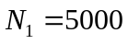时，随着时间的变化，最拥挤的道路上的车辆数是如何变化的，如图6所示。可以很明显的看出，采取封路策略一相比于不采取封路策略，系统最拥挤道路上的车辆数下降了80辆到100辆，明显缓解了系统的拥堵情况。
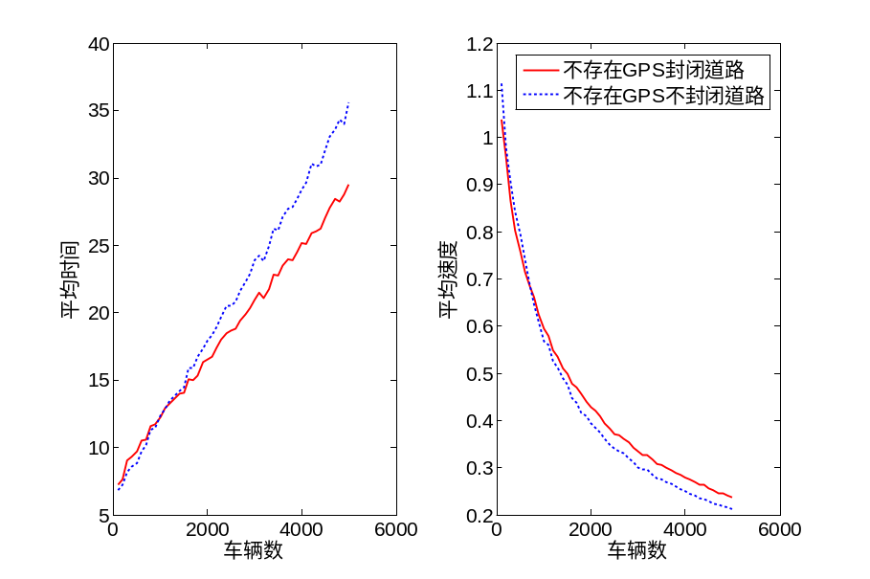
图 5：，车辆数从50增加到5000时，整个交通网络的运行效率变化情况。实线代表不存在GPS时封闭道路；虚线代表不存在GPS时不封闭道路。
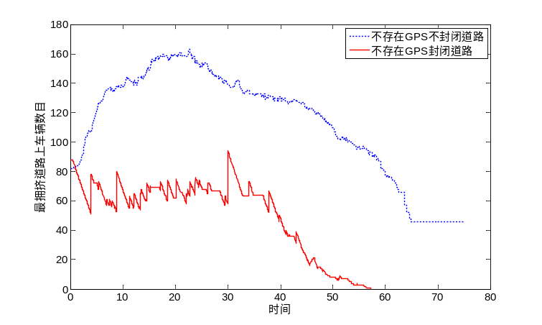
图 6：，系统中最拥堵的道路上的车辆数随着时间的变化，实线代表不存在GPS时不封闭道路，虚线代表不存在GPS时封闭道路。

通过以上的两幅图可以看出，在交通系统发生拥挤时临时关闭其中最堵的道路有助于提高整个系统的效率，为了进一步证实这个结论，我们观察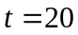时整个交通系统中的车辆分布图，如图7所示，分别为采取封闭道路策略一和不采取策略时车辆的分布图。图7的上图表示在道路拥堵时不采用临时封闭道路策略一的车辆分布图，从图中可以看出该交通网络的内环路上车流量极多，造成了拥堵使得系统的效率低下。造成这种现象的原因在于个体总希望自己的行驶时间最小而非总体最优，而环路上路况好，所以几乎所有人都认为走环路是一个利于自己的策略，此时便产生了预期的自我毁灭，环路上变得非常堵。图7的下图表示在道路拥堵时采用临时封闭道路策略一的车辆分布图，从图中我们可以看出在交通出现拥挤时，采取临时封闭道路策略一可以使系统中车辆的分布趋于均匀从而减缓系统中环路上的交通压力，从而提高了系统的整体效率。
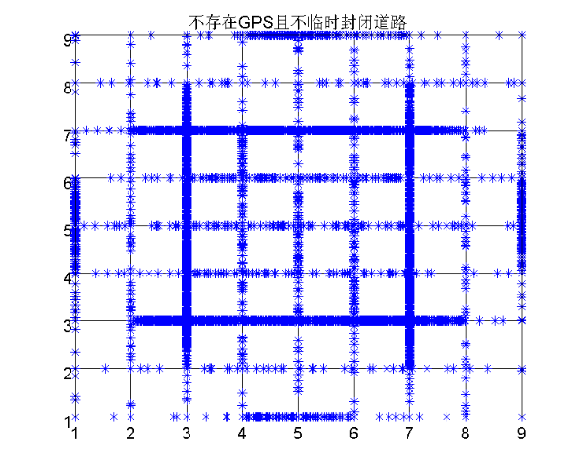
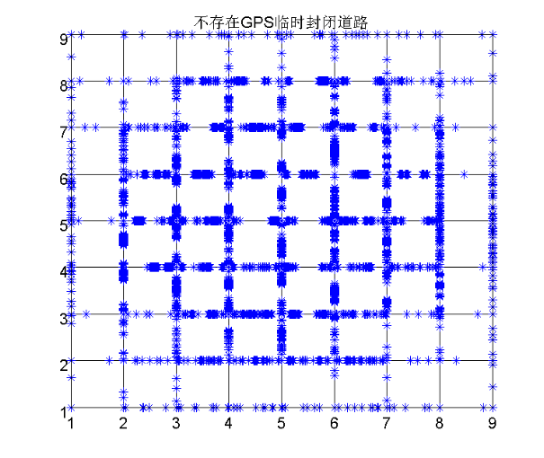
图 7：，，采取封闭道路与不采用此策略时系统中的车辆分布。
通过以上的模拟，我们认为在道路出现拥堵时，临时封闭其中最堵的道路有利于缓解整个系统的交通压力，提高整体系统的效率，并使系统中的车辆分布更加均匀。
在第一阶段问题2中我们认为在交通系统中加入GPS后可以有效的缓解系统的拥堵状况，接下来我们将评价加入GPS后采取临时封闭道路策略一对缓解交通拥堵的影响。如同在问题2中的假设一样，在此模型中，我们假定使用GPS导航系统能够提供给司机附近道路的车流量，司机可以通过自行选择避让较堵的道路从而起到缓解交通压力的作用(见第一阶段论文)。我们通过模拟得出了存在GPS时在采取封闭道路的策略一和不采取该策略时网络中车辆数目与该交通网络的效率的关系，结果如图8所示。
左图采用个体通过系统的平均时间评价系统的效率，右图采用系统中个体的平均速度来评价系统的效率。无论是左图还是右图，我们可以看出在存在GPS时，两条曲线几乎重合，故通过图8我们可以得出结论，在存在GPS时采用封闭道路的策略一对缓解交通拥堵的效果不大，无须考虑封闭道路的 策略。同样为了更加细致的比较封路策略一对交通系统的影响，我们比较在时，随着时间的变化，最拥挤的道路上的车辆数是如何变化的，通过结果(由于篇幅没有显示)我们看出在司机广泛使用GPS时采取封闭道路的策略一对道路整体效率的影响不大，在某一时间上最堵道路上的车流量几乎一致。进一步，我们也观察在时整个交通系统中的车辆的分布。通过结果我们得出结论：在存在GPS时无论是否采用封闭道路策略一，整个交通系统中的车辆都在每一条道路上大致均匀分布，封闭道路策略一效果不如之前明显。
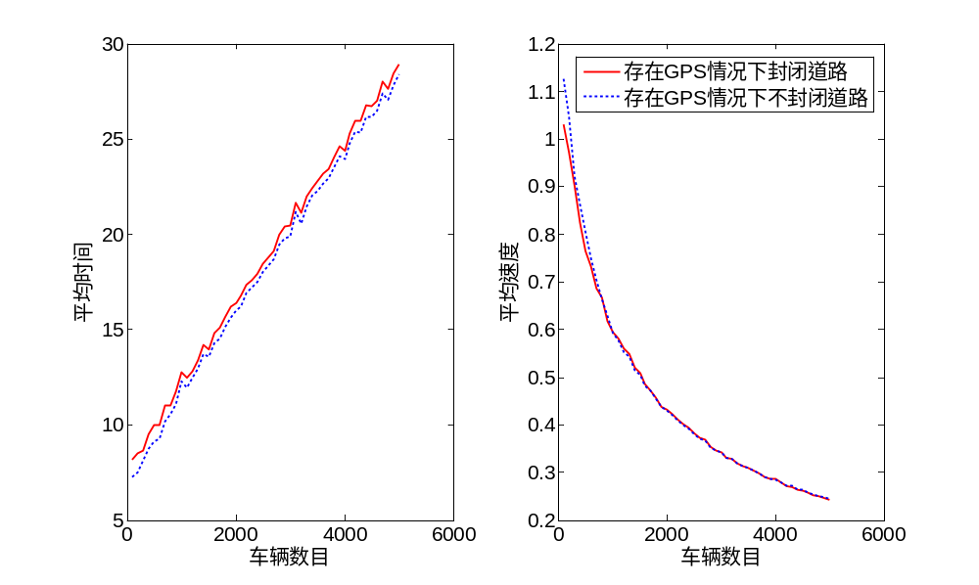
图 8：，车辆数从50增加到5000时，存在GPS时采用封闭道路的策略对系统效率的影响，实线代表存在GPS时封闭道路，虚线代表存在GPS时不封闭道路。

经过以上对策略一的分析，我们得出结论：如果司机没有广泛使用GPS，封闭系统中最堵的几条道路可以有效的缓解整个系统的交通压力；如果司机广泛的使用GPS，封闭道路策略一对缓解整个系统的交通压力效果不明显，但是封闭道路会增加成本，故在广泛使用GPS时不采取封闭道路策略。

- 策略二：封闭较堵道路一阶近邻中最堵的道路
在策略一中我们已经细致的讨论了封闭系统中最堵的几条道路对整个系统的效率的影响。在现实系统中，我们通常也会考虑如下的策略：如果道路已经很堵，我们不去关闭，而是封闭进入道路的几条道路中最堵的道路，这样就可以切断道路的车辆来源。接下来我们讨论这种策略是如何影响整个交通系统的效率的。首先考虑给定，随着网络中车辆数目不断增加，整个交通网络开始变的拥挤，当道路的车流量满足
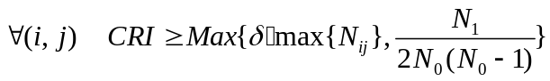

即确定该道路拥堵，为了切断该道路的车辆来源，我们封闭该道路的周围最堵的道路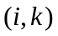或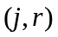，并且当道路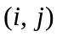的车流量降至()时重新开启此道路。在模拟中我们取。我们通过模拟得出在采取封闭道路策略二和不采取该策略时网络中车辆数目与该交通网络的效率的关系，结果如图9所示。

通过此图可以看出，策略二与策略一的效果基本相同，当系统中的车辆数目不是很多时，即此交通系统不拥挤时，采取封路策略二的效果并不明显，当交通中车辆数目逐渐增多时，即出现交通拥挤时，采取封路策略二的效果比较明显。在左图中，采取封路策略二可以使个体通过交通系统的平均时间减少；在右图中，采取封路策略二可以使个体通过系统的平均速度增加，总之，通过模拟我们认为在交通拥堵时采取封闭道路策略二也可以使系统的效率增加。为了更加细致的比较封路策略二对交通系统的影响，类比策略一的研究方法，我们比较在时，随着时间的变化，最拥挤的道路上的车辆数是如何变化的，如图10所示。可以很明显的看出，采取封路策略二相比于不采取封路策略二，系统最拥挤道路上的车辆数下降了100辆到120辆，且相比于封路策略一更加缓解了系统的拥堵情况。
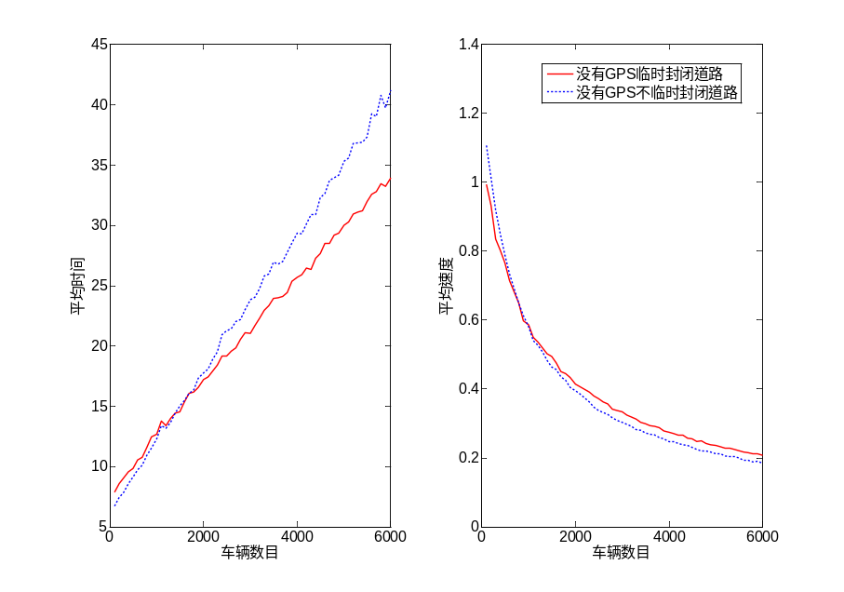
图 9：，车辆数从50增加到5000时，整个交通网络的运行效率变化情况，实线代表不存在GPS时封闭道路，虚线代表不存在GPS时不封闭道路。
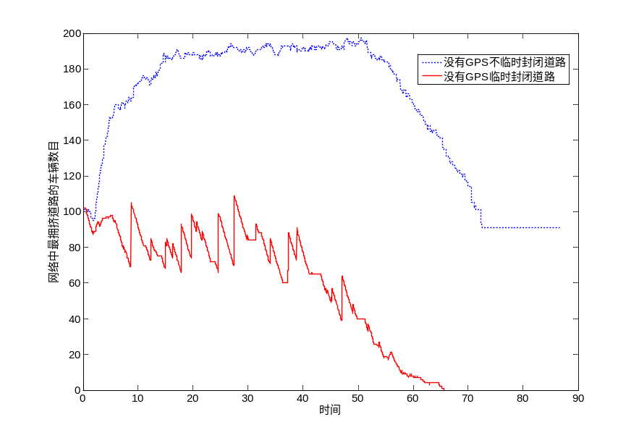
图 10：，系统中最拥堵的道路上的车辆数随着时间的变化，实线代表没有GPS使不封闭道路，虚线代表没有GPS时封闭道路。

通过以上的两幅图可以看出，在交通系统发生拥挤时切断最堵道路的车辆来源(即策略二)有助于提高整个系统的效率，为了进一步证实这个结论，我们取时整个交通系统中的车辆分布图，如图11所示，分别为采用封闭道路策略二和不采取策略二时车辆的分布。所得到的结果同采取策略一时一样，不采用临时封路策略二时，交通网络的内环路上车流量极多，造成了拥堵使得系统的效率低下，而在采取临时封路策略可以使系统中车辆的分布趋于均匀从而减缓系统中环路上的交通压力，从而提高了系统的整体效率。
延续上面的研究思路，我们依旧考虑在加入GPS后采取策略二对系统效率的影响。首先比较存在GPS时采用策略二对整体交通效率的影响，如图12。左图采取车辆通过系统的平均时间评价系统的效率，右图采用系统中个体的平均速度来评价系统的效率。无论是左图还是右图，我们可以看出存在GPS时，采用封闭道路策略二不仅不会提高整个交通系统的效率，反会使得效率的下降，故通过图12我们可以得出结论，在存在GPS时采用封闭策略二反而会减少整个交通系统的效率，从而无须考虑这个策略。同样为了更加细致的比较封闭道路策略二对交通系统的影响，我们比较在时，随着时间的变化，最拥挤的道路上的车辆数是如何变化的，通过结果(由于篇幅没有显示)我们看出在司机广泛使用GPS时采取封闭道路策略二对道路整体效率的影响不大，在某一时间上最堵道路上的车流量几乎一致。进一步，我们也观察在时整个交通系统中的车辆的分布。通过结果我们得出结论：在存在GPS时无论是否采用封闭道路策略二，整个交通系统中的车辆都在每一条道路上大致均匀分布，封闭道路策略二效果并不如之前明显。

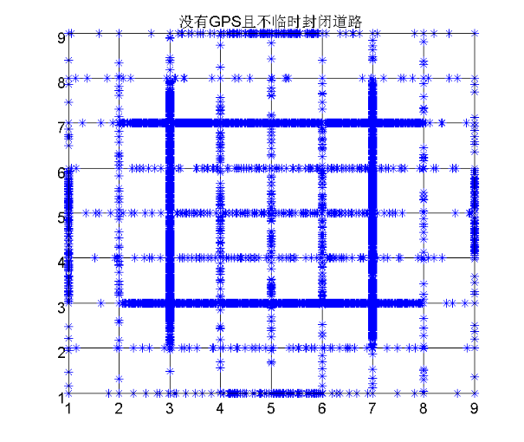
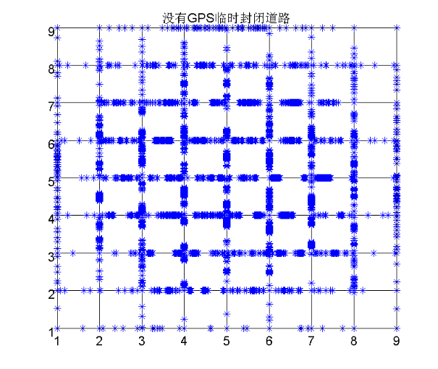
图 11：，，采取策略二与不采用此策略时系统中的车辆分布。
经过以上对策略二的分析，我们得出结论：如果司机没有广泛使用GPS，采用封闭道路的策略二可以有效的缓解整个交通系统中的车流量压力；如果广泛的使用GPS，封闭道路策略对缓解交通压力效果不明显，反而会降低交通系统的效率，故在广泛使用GPS时不采取封闭道路策略。
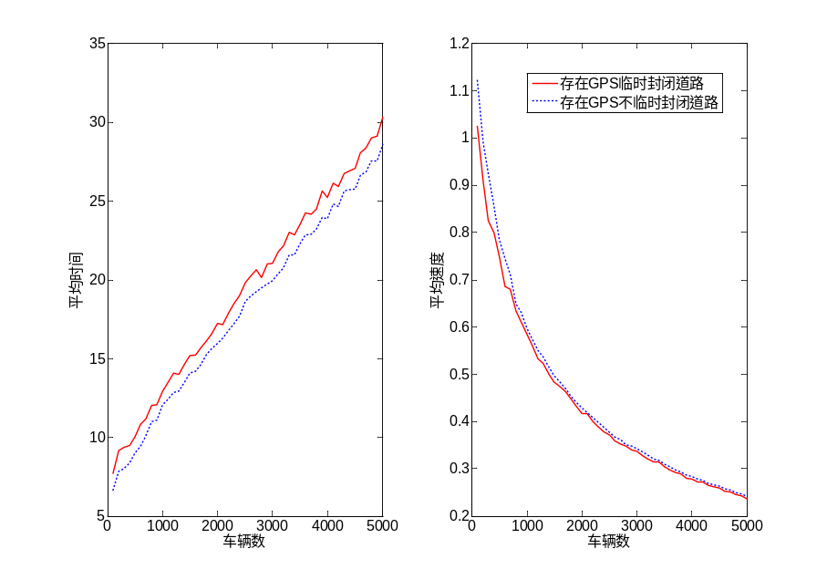
图 12：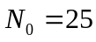，车辆数从50增加到5000时，存在GPS时采用封闭道路的策略对系统效率的影响，实线代表存在GPS时封闭道路，虚线代表存在GPS时不封闭道路。

- 模型的结论及改进

通过以上的分析，我们得出如下结论：在简单交通网络下，可以通过临时的关闭某一道路，控制该道路的车流量使其接近于系统最优时的车流量，从而提高整个系统的效率。在复杂交通网络下，司机没有广泛的使用GPS时，封闭当前交通网络中最堵的几条道路和封闭较堵的道路一阶近邻中最堵的道路这两种策略都能有效的提高系统的效率。然而当司机广泛使用GPS时，这两种策略都是无效的。
本文的模型有待改进，模型只给出了几种不同的策略，但是没有证明这些策略是缓解交通问题的最优策略。因此本文提出了扩展性问题：如何探寻最优的缓解交通问题的方案。

参考文献：
[1]http://www.sina.com.cn，北京晚报，2009年12月15日.
[2]陈彦光，刘级生，Braess模型与城市网络的空间复杂化探讨，地理科学，第26卷第6期：659-663，2006.
[3]Wilson A G, Complex Spatial Systems: The Modeling Foundations of Urban and Regional Analysis, Singapore: Pearson Education Asia Pte Ltd, 2000.
[4]Braess D, A Paradox on Traffic Networks, http://homepage ruhr-uni-bochum.de/, 2004.
[5]Arnott R, Small K, The Economics of Traffic Congestion, American Scientist, Vol.82:446-455, 1994.
[6]Lam W H K, Effects of Road Pricing on System Performance, Traffic Eng. Control, Vol.29, No.12:631-635:1988.
[7]Pas E, Principio S, Braess’paradox: Some New Insights, Transpn Res.-B, Vol.31, No.3:265-276, 1997.
[8]Youn H and Jeong H, The Price of Anarchy in Transportation Networks: Efficiency and Optimality Control, Phys. Rev. Lett., Vol. 101: 128701, 2008.

[9]Buchanan M, The best is yet to come, Nature, Vol. 447:39, 2007.

数据的获得是自行观测，另外阶段一的数据来源：董菁等，非合作交通网络中的Braess悖论及其避免，公路交通科技，21卷第5期：92-95，2004..
在第一阶段问题二中已经有所讨论

